**Contacto repartidor-usuario.**

En este apartado se pone a disposición del repartidor los medios para ponerse en contacto con el usuario en caso de que se piense algún problema al momento de realizar la entrega.

**Interfaz Android español.**

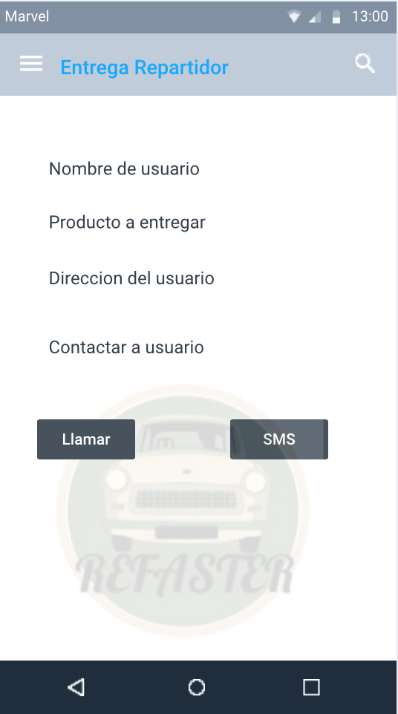

**Interfaz Android ingles.**

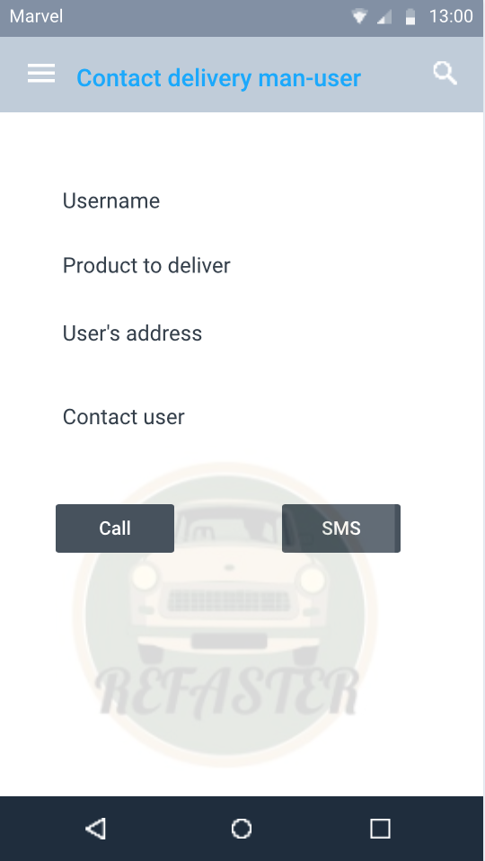

**Interfaz IOS español.**

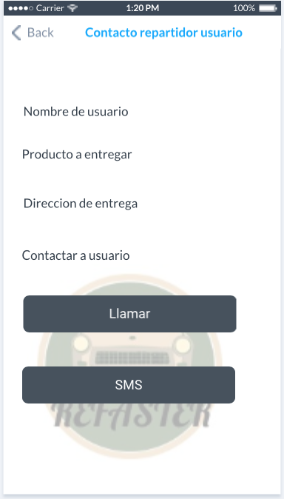

**Interfaz IOS inlges.**

